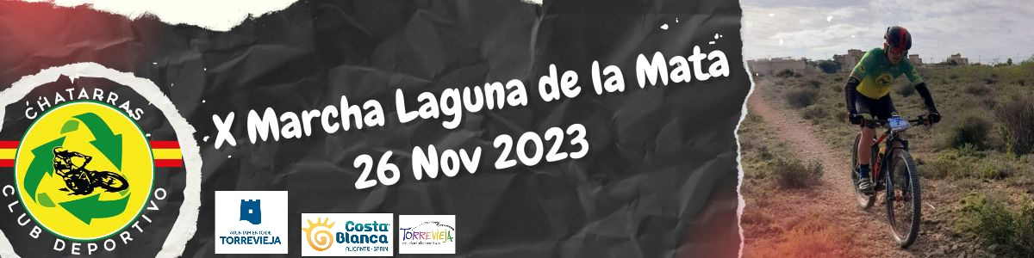

Xª MARCHA MTB CHATARRAS “LAGUNA D LA MATA-TORREVIEJA” 26-Noviembre- 2023

**  **

**Unos 36 Km +o-**

**El Club Deportivo Chatarras y el Excmo Ayuntamiento de Torrevieja te invitan a Participar en la “X Marcha Mtb Chatarras, Laguna de la Mata-Torrevieja”.**

¿**Quiénes somos?**

Comenzamos siendo no más de 5 amigos que salían un par de veces entre semana y actualmente llegamos a reunirnos +50 personas en nuestras rutas de fin de semana. Nos ofrecemos gentilmente a ser los cicerones de los visitantes veraniegos de Torrevieja y conocemos como la palma nuestras Salinas, así como la Laguna de la Mata Parque Natural, a fecha de hoy constituidos como Club deportivo con más de 140 soci@s.

**Síguenos a través de nuestro blog:**

<http://mtbchatarrastorrevieja.blogspot.com/> o www.mtbchatarras.com

**Síguenos a través de nuestro perfil de facebook:** https://www.facebook.com/mtbchatarras.torrevieja?ref=hl

Ciclismo y naturaleza, dos bellas aficiones que suelen ir cogidas de la mano, y de las que esperamos disfrutes al participar en la X Marcha Chatarras 2023.

**La ruta.**

La ruta tendrá su inicio en el Auditorio Internacional de Torrevieja, donde se saldrá para coger el puente de las cabras y subir por Víctimas del Terrorismo donde daremos luz verde para que cada uno pueda ir a su ritmo y así adentrarnos por las delimitaciones del Parque Natural de la Mata, para así llegar al circuito de saltos (diversión asegurada) sendas, pista y más sendas, donde habrá que serpentear zonas como el rocódromo para auténticos bikers, habrá un avituallamiento en los Palomares sólido y líquido para tod@s además de punto limpio, este año tendremos alguna senda nueva corta pero muy divertida y circuito en el pinar del Parque José Eduardo Gil Rebollo (Lo Albentosa) subiendo por el paso de la condonera para subir por sendas hasta el olivo, ascendiendo por el huerto para bajar por el escalón y así bordear el Hospital Quiron siguiendo por la mosquitera hasta coger la recta final del Auditorio y así llegar a Meta, allí se realizaran entrega de algunos trofeos para diferentes categorías, además habrá una mesa de recogida de Alimentos Solidarios como en otras ediciones para que cada participante pueda traer algún alimento no perecedero.



Xª MARCHA MTB CHATARRAS “LAGUNA D LA MATA-TORREVIEJA” 26-Noviembre- 2023

**Resumen de la ruta**

Punto de partida y llegada: Auditorio Internacional de Torrevieja. – mismo sitio.

Tipo de terreno: Asfalto, pista, veredas y sendas.

Recomendaciones: Ir hidratado y divertirse.

Nivel: Medio.

**Importante:**

Se tendrá que confirmar la inscripción mediante: [**www.cronok30.com**](http://www.cronok30.com/)

**Marcha:**

**Inscripciones: 27€ precio único. (Maillots de regalo, Mochila y…..) para los inscritos antes del 10 octubre o cerrar cupo de Max. 550) también podrás comprar el Culote por 50€ de la empresa Faster y maillot suelto por 20€, se confirma todo en** [**www.cronok30.com**](http://www.cronok30.com)**.**

**OJO “NO SE ADMITEN CAMBIOS DE TALLA”.**

**Contacto:**

– [mtbchatarras@yahoo.es](mailto:mtbchatarras@yahoo.es)

**Direcciones de interés.**

Estés o no interesado en la X MARCHA MTB CHATARRAS “LAGUNA DE LA MATA-TORREVIEJA” 26-noviembre 2023 nos encantaría que conocieras tan bonito lugar. Te proporcionamos algunas direcciones de interés por si en un futuro te animas a visitarnos.

<http://mtbchatarrastorrevieja.blogspot.com.es/>

WWW.MTBCHATARRAS.COM

Xª MARCHA MTB CHATARRAS “LAGUNA D LA MATA-TORREVIEJA” 26-Noviembre- 2023



**Normas de la ruta:**

✔ **La marcha no es competitiva** solo supondrá un reto personal, por lo tanto, la organización no se hará responsable de la actitud irresponsable del participante, quedando exenta de toda responsabilidad de accidentes que pudieran sufrir los participantes o a los que pudieran ocasionar a terceras personas, como tampoco los gastos, deudas o daños que pudieran contraer durante la marcha.

✔ A pesar de no ser competitiva, habrá algunos premios para el 1º-2º-3º General, 1ª-2ª -3ª Femenina, 1º-2º-3º Local, más joven, más veterano, para el ultimo y jamón para el club o peña más numeroso, referente a las E-bikes estas no optan a pódium.

✔ Se señalizará la marcha, así como habrá personal en los cruces para que nadie se pierda.

✔ Durante el recorrido habrá un avituallamiento, sólido y liquido sobre el km 20 aprox, al finalizar habrá picnic.

✔ **Muy Importante: respetar el Entorno Natural, así como el perímetro, no tires envases ni envoltorios por el camino.**

* El participante tiene derecho a un avituallamiento, Maillot Faster, Mochila y….. (solo inscritos online), participar en sorteo de regalos con su número de dorsal se hará antes y entregaran detalles con el dorsal, Seguro de Accidentes Básico y seguro de R.C obligatorio para la marcha.
* La marcha tendrá su salida sobre las 10:00 h. aprox. la entrega de dorsales será de 7:30 a 9:30 h mismo día y día anterior a la prueba.
* Finalización a la llegada del último participante.
* La marcha estará sujeta a los criterios de la organización, la distancia aproximada a recorrer será de unos 36 km +o-, será controlada a lo largo del recorrido por personal de la organización y un punto de control.
* Se deben respetar todas las normas de tráfico que la ley tiene vigentes.
* Solamente podrán participar en la marcha todas aquellas personas mayores de 18 años, los menores siempre y cuando vayan acompañados en todo momento de una mayor, así como con el permiso paterno.
* Sera imprescindible el DNI u otro documento que acredite la personalidad para la retirada del dorsal y por tanto para participar.
* La organización se reserva la potestad para cambiar los recorridos definitivos, modificar el reglamento o cualquier otro hecho que entienda necesario modificar, circunstancias que serán comunicadas a los participantes.
* La entrega de obsequios será a la finalización de la prueba.
* Este año habrá Picnic final.
* El fin de la marcha no es otro que fomentar el deporte del BTT, así como dar a conocer nuestro Medio Natural y nuestra ciudad.

Xª MARCHA MTB CHATARRAS “LAGUNA D LA MATA-TORREVIEJA” 26-Noviembre- 2023

**C O L A B O R A N:**



 

